**Functioneel & technisch ontwerp BRO koppeling**

GLD

**Provincie Zeeland**

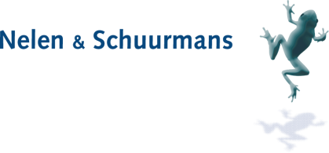WittePijlen_2

4-3-2022

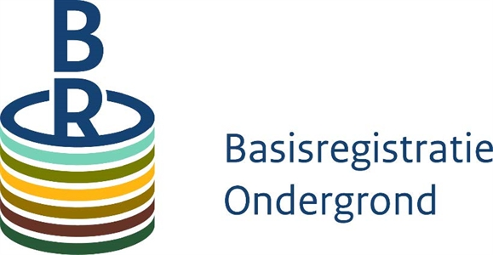

**Functioneel & technisch ontwerp BRO koppeling**

GLD

**Voor**

Provincie Zeeland

Postbus 6001, 4330 LA  
Middelburg

**Nelen & Schuurmans**

Zakkendragershof 34-44

3511 AE Utrecht

www.nelen-schuurmans.nl

**Projectgegevens**

Dossier : X0004

Datum : 4-3-2022

Niets uit deze rapportage mag worden verveelvoudigd of openbaar gemaakt door middel van druk, fotokopie, microfilm of op welke andere wijze dan ook zonder voorafgaande toestemming van de opdrachtgever. Noch mag het zonder dergelijke toestemming worden gebruikt voor enig ander werk dan waarvoor het is vervaardigd.

Samenvatting

Inhoudsopgave

[1. Inleiding 1](#_Toc97281745)

[1.1 Aanleiding 1](#_Toc97281746)

[1.2 Doel van dit document 1](#_Toc97281747)

[1.3 Leesbeschrijving 1](#_Toc97281748)

[2. Functioneel ontwerp GLD- Grondwaterstandonderzoek 2](#_Toc97281749)

[2.1 Introductie 2](#_Toc97281750)

[2.1.1 Huidige situatie 2](#_Toc97281751)

[2.1.2 Gewenste situatie 2](#_Toc97281752)

[2.1.3 Quality Control 3](#_Toc97281753)

[2.2 Procesflow en beschrijving 3](#_Toc97281754)

[2.2.1 Implementatie aanlevering GLD data naar de BRO 3](#_Toc97281755)

[2.2.2 Aanlevering historische data 3](#_Toc97281756)

[2.2.3 Aanlevering actuele data 4](#_Toc97281757)

[2.3 Requirements 4](#_Toc97281758)

[2.3.1 Functioneel 4](#_Toc97281759)

[2.4 Specificaties (Applicatie specifiek) 5](#_Toc97281760)

[2.5 Schermen en lay-outs 7](#_Toc97281761)

[3. Technisch ontwerp GLD- Grondwaterstandonderzoek 9](#_Toc97281762)

[3.1 Architectuur 9](#_Toc97281763)

[3.2 Server….. 9](#_Toc97281764)

[3.3 Interfaces 10](#_Toc97281765)

[3.4 Softwarecomponenten 10](#_Toc97281766)

[3.5 Beveiliging 10](#_Toc97281767)

# Inleiding

## Aanleiding

In dit project wordt de provincie ondersteund bij de implementatie van een reeds door Nelen & Schuurmans

ontwikkelde BRO module t.b.v. de geautomatiseerde aanlevering van grondwaterstanden (GLD). De BRO

staat voor Basis Registratie Ondergrond en is een verplichting vanuit de Rijksoverheid om gegevens m.b.t. de

ondergrond op te slaan in een nieuwe centrale datavoorziening. Deze verplichting geldt ook voor de Provincie

Zeeland en zij wenst de gegevens vanuit haar eigen grondwaterbeheersysteem op een effectieve en robuuste

wijze aan te leveren aan de BRO. Aangezien de provincie momenteel ook werkt aan een geautomatiseerd

meetnet met een meetfrequentie van één registratie per uur, ontstaat een grote datastroom. Deze datastroom

wil de provincie continue dan wel zeer frequent doorleveren. De aanlevering dient zo min mogelijk inspanning

te vragen aan de provincie en dient zowel functioneel als technisch te ontzorgen.

Voor de aanlevering van gegevens heeft Nelen & Schuurmans in opdracht van de Provincie Noord-Brabant

een module ontwikkeld. Dit betreft de aanlevering van grondwaterstanden, in de BRO bekend als het

registratieobject GLD. Deze module is ontwikkeld op het grondwaterbeheersysteem Lizard. In dit project

wordt de module gekoppeld aan de PostgreSQL database binnen het data & IT-systeem van de Provincie

Zeeland. In deze database is het ontwerp van de BRO voor de diverse registratieobjecten overgenomen.

In de toekomst wil de provincie eventueel ook de aanlevering van gegevens m.b.t. meetnetten en

putkenmerken via deze module laten verlopen. Een automatische aanlevering van deze twee

registratieobjecten (respectievelijke GMN en GMW) valt nog buiten de scope van dit project.

## Doel van dit document

Dit document beschrijft het functioneel en technisch ontwerp voor het geautomatiseerd aanleveren van grondwatergegevens aan de BRO voor de provincie. Het doel hierbij is om duidelijk te beschrijven wat de gewenste situatie is van de provincie met betrekking tot het aanleveren van grondwaterstandsgegevens. Er wordt een volledige uitwerking gegeven van de GLD procedures en hierbij wordt beschreven hoe de procedures gekoppeld zullen worden aan het huidige IT-systeem van de provincie. Daarnaast vormt dit document een blauwdruk voor de functionaliteit van de software die ontwikkeld gaat worden. In het technisch ontwerp wordt beschreven aan welke eisen de IT infrastructuur van de provincie moet voldoen.

## Leesbeschrijving

De opzet van dit document volgt de stappen die moeten worden doorlopen bij het ontwikkelen van een automatisch aanleveringsproces aan de BRO.

Opzet van dit document en waarom de opzet: procesflow & beschrijving, requirements, specificaties en schermen & layouts

# Functioneel ontwerp GLD- Grondwaterstandonderzoek

## Introductie

De provincie heeft momenteel een eigen grondwaterbeheerstysteem waar hoogfrequent grondwatermetingen opgeslagen worden. Binnen de BRO dienen deze metingen aangeleverd te worden in het registratieobject GLD (gronwaterstandsonderzoek). Een grondwaterstandonderzoek is een monitoringsactiviteit waarbij de waterstand in een monitoringbuis van een grondwatermonitoringput herhaaldelijk wordt gemeten. De metingen uit deze buizen wil de provincie geautomatiseerd aan de BRO aanleveren. Aangezien de provincie momenteel ook werkt aan een geautomatiseerd meetnet met een meetfrequentie van één registratie per uur, ontstaat een grote datastroom. Deze datastroom wil de provincie continue dan wel zeer frequent doorleveren. De aanlevering dient zo min mogelijk inspanning te vragen aan de provincie en dient zowel functioneel als technisch te ontzorgen.

### Huidige situatie

De huidige opzet van de provincie werkt door geregistreerde grondwatermetingen op te slaan in de eigen IT-omgeving. Data wordt hierbij opgeslagen in een PostgreSQL database. Deze PostgreSQL database is ingericht op basis van dezelfde structuur als de BRO. De grondwaterputten van de provincie zijn reeds ontsloten in de BRO onder het registratieobject GMW. De PostgreSQL database bevat de BroID’s van deze objecten. Daarnaast heeft de provincie binnen de BRO ook een grondwatermeetnet (GMN) aangemaakt waarin alle grondwatermeetpunten van de provincie staan opgeslagen.

### Gewenste situatie

In de gewenste situatie vindt een omrekening plaatst naar de juiste eenheid en worden de gegevens verstuurd naar de BRO. Deze datastroom verloopt automatisch op dag niveau, gegevens worden dagelijks geautomatiseerd aan de BRO aangeleverd, door software die draait op een server binnen de IT-omgeving van de provincie. Data wordt aangeleverd via de authenticatie gegevens van het bronhouderportaal van de provincie. Nelen en Schuurmans is hierbij gemachtigd om gegevens aan te leveren via het bronhouderportaal.

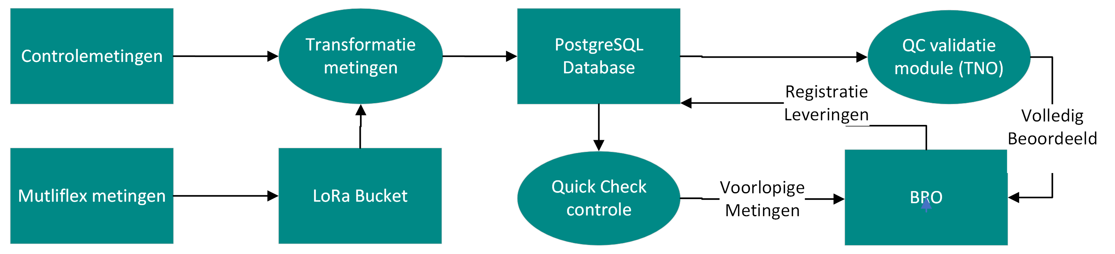

### Quality Control

De validatie van grondwatergegevens zal op twee plaatsen worden uitgevoerd in het proces van de aanlevering:

* Quick Check voor metingen voordat ze aan de BRO aangeleverd worden als voorlopige metingen
* Validatie met Quality Check module van TNO voordat ze als volledig beoordele metingen worden aangeleverd aan de BRO

De Quick Check module zal worden ontwikkeld door Nelen en Schuurmans en zal de volgende checks uitvoeren op de grondwaterstandsdata:

* Geloofwaardigheid van metingen (checken met boven/ondergrens van de monitoringbuis)
* Springerigheid metingen
* Levendigheid metingen (checken of waardes veranderen door de tijd)

De validatie met de quick check van grondwatergegevens zal plaatsvinden in dezelfde omgeving die de grondwatergegevens gaat aanleveren aan de BRO. Deze validatie kan plaatsvinden zodra nieuwe gegevens beschikbaar worden in de PostgreSQL database. Bij de validatie van gegevens wordt de kwaliteit van individuele metingen gekoppeld aan de kwaliteitsklasses van de BRO. Deze wordt daarbij ook geregistreerd in de PostgreSQL database.

## Procesflow en beschrijving

### Implementatie aanlevering GLD data naar de BRO

De aanlevering van GLD data verloopt per monitoringbuis. Per GLD zijn er twee typen tijdreeksen die aan de BRO aangeleverd kunnen worden:

* Controlemetingen (handpeilingen)
* Reguliere metingen (loggermetingen). Binnen de reguliere metingen valt er weer onderscheid te maken in twee types:
  + Volledig beoordeelde metingen. Volledige gevalideerde metingen zijn metingen die het validatieproces volledig hebben doorlopen
  + Voorlopige metingen. De voorlopige metingen zijn metingen die direct beschikbaar gemaakt worden voor de buitenwereld, en nog niet door de volledige validatieroutine zijn gegaan.

De uiteindelijke aanlevering aan de BRO zal opgesplitst worden. Daarbij zal onderscheid gemaakt worden in de aanlevering van historische data, en recente data.

### Aanlevering historische data

Ervan uitgaande dat de historische data volledig gevalideerd is, hoeven vanuit deze dataset alleen de controlemetingen en volledig gevalideerde metingen aangeleverd te worden.

Voor de aanlevering van historische tijdreeksdata aan de BRO moet gecontroleerd worden voor elk monitoring / meet traject of er sprake is van meerdere kwaliteitsregimes. Indien het kwaliteitsregime door de tijd als veranderlijk wordt beschouwd, bijvoorbeeld van IMBRO/A naar IMBRO, dan moeten er per monitoringbuis meerdere registraties aangemaakt worden, in de beschreven situatie één met kwaliteitsregime IMBRO/A met de tijdreekswaarden tussen datumtijd a en b, en één registratie met kwaliteitsregime IMBRO met de tijdreekswaarden tussen datumtijd b en het heden.

Ook kan het voorkomen dat ver in het verleden een doorlopende tijdreeks met reguliere metingen begint met een aantal handpeilingen. Verstandig is dan om voor dit segment van de meting ook een aparte registratie aan te maken, waarvoor alleen controlepeilingen worden aangeleverd aan de BRO.

Ook kan het zijn dat door de tijd heen zich verschillende procedures hebben opgevolgd. Het afwisselen van verschillende procedures kan in theorie binnen een enkele registratie, maar belangrijk is dan dat de wisseling in procedure ook mee wordt genomen bij het aanleveren van de historische data. De aanlevering van historische data wordt niet geautomatiseerd, er wordt uitgegaan dat deze eenmalig plaats hoeft te vinden.

In het geval van de Provincie worden historische metingen van voor 2021 automatisch aangeleverd vanuit Dinoloket door TNO. Metingen vanaf 01-2021 moeten gexporteerd worden vanuit grondwaterbeheerpakket Meyanthes naar de nieuwe PostgreSQL database. Vanuit deze database zal een eenmalige aanlevering van historische gegevens plaatsvinden aan de BRO.

### Aanlevering actuele data

De aanlevering van recente GLD data omvat:

* Aanleveringen van grondwaterstandsmetingen die pas uit het veld komen (controlemetingen, voorlopige reguliere metingen), en spoedig met de buitenwereld gedeeld dienen te worden
* Aanvullingen van volledig beoordeelde reguliere metingen met grondwaterstandsdata die volledig gevalideerd is.
* Het doorvoeren van wijzigingen in tijdreekswaarden die al in de BRO zijn aangeleverd. *Afstemmen: willen we wijzigingen doorvoeren voor zowel controlemetingen, voorlopige reguliere metingen als volledig beoordeelde reguliere metingen? Of alleen voor volledig beoordeelde metingen bijvoorbeeld (voorlopige metingen worden uiteindelijk toch nog ondergeschikt aan de volledig beoordeelde metingen, dus eerder de vraag: is het nodig om voorafgaand aan de afronding van de validatieprocedure nog wijzigingen in voorlopige data aan te brengen?)*

De aanlevering van recente GLD data naar de BRO zal volledig geautomatiseerd worden.

## Requirements

### Functioneel

Het registreren van grondwaterstandsonderzoeken in de BRO vereist een aantal technische specificaties van het IT-systeem en de nog te implementeren aanleveringsmodule. In de tabel hieronder wordt beschreven aan welke eisen moeten worden voldaan.

|  |  |  |  |
| --- | --- | --- | --- |
| **Functional requirements** | | | |
| # | Beschrijving | Prioriteit | Werkwijze |
| 1 | De datakoppeling tussen het PostgreSQL database en de BRO werkt naar behoren | 1 | Ontwikkelen van de software die de automatische gegevenslevering vanuit het PostgreSQL database naar de BRO mogelijk maakt |
| 2 | In de PostgreSQL database bestaat de mogelijkheid om gegevens op te slaan omtrent de status van GLD operaties | 1 | Uitbreiden van huidige databasestructuur PostgreSQL database met een tabel die de status en ID’s van GLD leveringen bevat |
| 3 | Validatie van grondwatergegevens in de PostgreSQL database, zodat volledig beoordeelde metingen kunnen worden aangeleverd | 1 | Ontwikkelen software die de validatie van grondwatergegevens uitvoerd |
| 4 | GMW en GMN zijn reeds geregistreerd in de BRO, en registratiegegevens hiervan zijn beschikbaar | 1 | Nalopen registratiegevens GMW en GMN binnen omgeving provincie |
| 5 | Gegevens uit Meyanthes vanaf 01-2021 tot heden zijn volledig overgezet naar de PostgreSQL database | 1 | Export maken vanuit Metyanthes naar PostgreSQL |
| 6 | Datastroom LoRa bucket naar PostgreSQL operationeliseren | 1 | Ontwikkelen van software die meetwaardes vanuit LoRa netwerk overzet naar PostgreSQL database |

De scenario’s onder het thema GLD zijn met name toegewijd aan de automatische aanlevering van recente GLD data aan de BRO. De volgende scenario’s worden uitgewerkt (note: alleen gericht op de aanlevering van recente data):

|  |  |
| --- | --- |
| **Supported scenarios** | |
| Scenario | Uitleg |
| Aanmaken GLD | Het starten van een nieuwe GLD registratie. |
| Aanvullen GLD | Het aanvullen van een GLD registratie met tijdreekswaarden |
| Aanpassen GLD | 1. Het aanpassen van een eerder aangemaakte GLD registratie  2. Het aanpassen van GLD aanleveringen |
| Beeindigen GLD | Het beëindigen van een GLD registratie |
| Verwijderen GLD | Het verwijderen van een GLD registratie |

## Specificaties (Applicatie specifiek)

Het registratieobject GLD bevat vijf verschillende mogelijke operaties. Dit zijn het aanmaken, aanvullen, aanpassen, beëindigen en verwijderen van de registratie. Hieronder wordt voor ieder van deze operaties doorlopen welke stappen doorlopen moeten worden om deze succesvol te doorlopen.

|  |  |  |  |  |
| --- | --- | --- | --- | --- |
| **Processteps** | | | | |
| 1Step | Description | Input | Output | TA / Fiori |
| **1.** | **Aanmaken GLD** |  |  |  |
| 1.1. | Er wordt besloten om een nieuwe registratie aan te maken voor een meetpunt (filter). Met gegevens uit de PostgreSQL database wordt een startregistartie request naar de BRO verzonden. | Request info parameters & Startregistration parameters | API call naar innamewebservice bronhouderportaal |  |
| 1.2 | De validatiestatus, levering id en leveringstatus worden naar de PostgreSQL database teruggekoppeld. Indien de levering niet goed is doorgekomen, wordt deze opnieuw geleverd aan de BRO | API call response innamewebservice bronhouderportaal | Validatiestatus, leveringstatus, levering id, bro id |  |
| 1.3 | Het BRO ID wordt aan de nieuwe GLD registratie gekoppeld in de PostgreSQL database | Api call response innamewebservice bronhouderportaal | Validatiestatus, leveringstatus, levering id, bro id |  |
| **2.** | **Aanvullen GLD** |  |  |  |
| 2.1 | Vanuit LoRa wordt nieuwe data geïmporteerd naar de PostgreSQL database van de provincie | Nieuwe metingen loggers of controlemetingen | Nieuwe tijdreekswaarden in PostgreSQL database |  |
| 2.2 | Drukwaardes worden automatisch getransformeerd naar grondwaterstanden | Automatische taak door aanvulling van tijdreeksen in PostreSQL database | Getransformeerde waardes in de PostgreSQL database |  |
| 2.3 | Grondwaterstanden worden automatisch gevalideerd door validatiemodule | Automatische taak door aanvulling van tijdreeksen in PostreSQL database | Getransformeerde waardes in de PostgreSQL database |  |
| 2.4 | Nieuwe tijdreekswaarden worden per parameter door geleverd aan de BRO registratie (controle, voorlopig, volledig beoordeeld) | Start periodieke taak aanlevering gegevens | Recentelijk geleverde tijdreekswaarden |  |
| 2.5 | De validatiestatus, levering id en leveringstatus worden naar de PostgreSQL database teruggekoppeld. Indien de levering niet goed is doorgekomen, wordt deze opnieuw geleverd aan de BRO | Api call innamewebservice bronhouderportaal | Validatiestatus, leveringstatus, levering id, bro id |  |
| 2.6 | Het id van de nieuwe levering wordt gekoppeld aan de start en eind van het segment, en wordt geregistreerd (t.b.v. toekomstige aanpassingen met terugwerkende kracht) | Api call innamewebservice bronhouderportaal | Validatiestatus, leveringstatus, levering id, bro id |  |
| **3.** | **Aanpassen eerdere GLD aanvullingen** |  |  |  |
| 3.1. | In de PostgreSQL database wordt een meting in het verleden aangepast | Input vanuit gebruiker of LoRa | Bewerkte tijdreekswaarden in PostgreSQL database |  |
| 3.2. | Door automatische controle gedetecteerd dat historische tijdreekswaarden van een meting(tube-parameter) recentelijk zijn aangepast | Signaal automatische controle | Selectie bewerkte tijdreeksdata |  |
| 3.3. | De brondocumenten uit de registratierequests van de te vervangen leveringen worden opnieuw geproduceerd op basis van de start / het einde van het aanwezige tijdreeksegment, maar met de aangepaste waardes | Start, einddatum verrichte levering | Nieuwe request (replace), met daarin de aangepaste tijdreekswaarden |  |
| 3.4. | De vervangende brondocumenten worden aangeboden middels een replace request | Nieuwe request (replace), met daarin de aangepaste tijdreekswaarden, api call | Validatiestatus, leveringstatus, levering id, bro id |  |
| 3.5. | De status (validatie en levering) van de aangeleverde requests wordt gechecked, eventueel worden de documenten bij een mislukte levering opnieuw aangeleverd | api call | Validatiestatus, leveringstatus, levering id, bro id |  |
| 3.6. | De nieuwe leveringen worden in de PostgreSQL database geregistreerd, met start en eindatum en requesttype | Validatiestatus, leveringstatus, levering id, bro id |  |  |
| **4.** | **Beeïndigen GLD** |  |  |  |
| 4.1 | Er wordt een registratie afgerond (status op inactief zetten) | Input vanuit gebruiker | Status inactief |  |
| 4.2 | Er wordt een request naar de BRO verzonden waarin wordt medegedeeld dat de registratie beëindigd is. | Api call innamewebservice bronhouderportaal | Validatiestatus, leveringstatus, levering id, bro id |  |
| 4.3 | De status (validatie en levering) van de aangeleverde requests wordt gechecked, eventueel worden de documenten bij een mislukte levering opnieuw aangeleverd | Api call innamewebservice bronhouderportaal | Validatiestatus, leveringstatus, levering id, bro id |  |
| **5.** | **Verwijderen GLD Additions**  Note: een registratie kan niet worden verwijderd met een deleterequest. Voor verwijderen GLD registraties, zie pt. 4 |  |  |  |
| 5.1. | De id’s van de te verwijderen leveringen (Addition) worden verzameld | Input vanuit gebruiker | Nieuwe tijdreekswaarden |  |
| 5.2. | Via een api call worden de betreffende leveringen verwijderd in de BRO | Api call innamewebservice bronhouderportaal | Validatiestatus, leveringstatus, levering id, bro id |  |

## Schermen en lay-outs

Voor de registratie van GLD objecten en het aanleveren van gegevens moeten gestructureerde XML documenten worden aangeleverd aan de BRO API. Deze documenten bevatten naast de grondwatermetingen ook metadata over de bronhouder, procedure en metingen zelf. De BRO vereist dat deze gegevens via vaste velden worden meegegeven aan de API calls. Hieronder worden deze velden gekoppeld aan het overeenkomstige veld in de PostgreSQL database van de provincie.

|  |  |  |  |
| --- | --- | --- | --- |
| **BRO naam** | **Database veld naam** | **Type waarde** | **Database tabel** |
| ***Request info*** |  |  |  |
| deliveryAccountableParty |  |  |  |
| qualityRegime | QualityStandard | Waardelijst | Standpipes |
| Actief\* | Status | Waardelijst | Standpipes |
| ***Startregistration*** |  |  |  |
| monitoringpoint | BroID | Tekst | ObservationWells |
| tubeNumber | FilterNo | Getal | Standpipes |
| monitoringnets | monitoringnetworks | UUID list | … |
| objectIdAccountableParty | PipeId | Tekst | Standpipes |
| ***Addition*** |  |  |  |
| ***Status*** |  |  |  |
| ***Observation metadata*** |  |  |  |
| observationType | Name | Waardelijst | Parameters |
| principalInvestigator | Provincie Zeeland? | Getal |  |
| ***Procedure*** |  |  |  |
| procedure\_id | ? | Getal |  |
| evaluationProcedure | ? | Waardelijst |  |
| measurementInstrumentType | ? | Waardelijst |  |
| airPressureCompensationType | ? | Waardelijst |  |
| ***Phenomenontime (observatieperiode)*** | DateTime | datum | StandpipeMeas |
| ***Resulttime*** | Datetime | datum | StandpipeMeas |
| ***Results*** ***(measurementimeseries)*** |  |  |  |
| Observatie |  |  | (staat gelijk aan 1 timeseries event) |
| value | Value | Getal | StandpipeMeas |
| time | Datetime | Datumtijd | StandpipeMeas |
| metadata |  |  |  |
| sensoredReason | ? | Waardelijst |  |
| interpolationCode | ? | Waardelijst |  |
| qualifierStatusQualityControl | ? | Waardelijst |  |
| qualifierCensoringLimitvalue | ? | Getal |  |
| ***Deletion­*** |  |  |  |
|  |  |  |  |

Ten behoeve van de GLD-bestandsuitwisseling naar de BRO, zijn er nog een aantal zaken die apart in de database worden geregistreerd. Het gaat om gegevens met betrekking tot de validiteit van de requests en de status van de leveringen. ­

# Technisch ontwerp GLD- Grondwaterstandonderzoek

## Architectuur

Het grondwaterbeheersysteem van de provincie bestaat uit drie lagen; inwinnen, extraheren/transformeren/laden, en het ontsluiten. De architectuur van het systeem is hieronder weergegeven waarbij vanaf de linkerhelft de data vanuit de grondwaterputten in het veld wordt ingewonnen. In de tussenlaag wordt deze data centraal verzameld en getransformeerd tot bruikbare gegevens en uiteindelijk in de rechterhelft naar diverse systemen wordt ontsloten (zowel intern als extern).

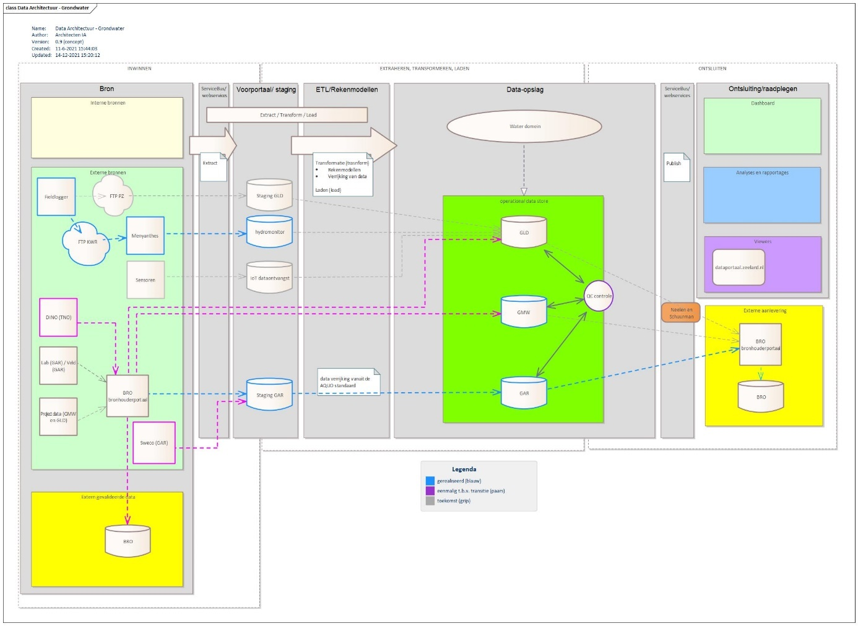

De BRO-GLD module zorgt dat data vanuit het opslagsysteem van de provincie wordt verstuurd naar de BRO. Hierbij worden eventueel voorbewerkingen uitgevoerd als enkele validaties (QC controle) en omrekenslagen (bijv. van meter t.o.v. maaiveld naar mNAP).

* Transformeren van data
* Validatie in de vorm van (quick) QC protocol
* Aanleveren aan de BRO

## Server

Voor de implementatie van BRO-GLD module is een dedicated server aangemaakt. Zowel een test/acceptatieserver als een productieserver. Beiden draaien op het OS Windows XXXX.

* Productieserver: xxxx
* Test/acceptatieserver: xxxx

## Interfaces

Vanuit de servers van de BRO-GLD module zijn de volgende interfaces met andere servers/omgevingen. Daarbij is de BRO-GLD module het systeem dat de connectie legt.

**BRO-GLD module – Postgis database**

De BRO-GLD module kan direct aansluiten op de Postgis database van de provincie. De connectie wordt gelegd via tcp met de database en deze kent in de productie-omgeving de volgende credentials:

* Databasecluster: geoint
* Poort: 5435 (productieomgeving)/ 5434 (testomgeving)
* Database: grondwatermeetnet
* Schema: GLD/GMN/GMW
* User: grondwatermeetnet

**BRO-GLD module - Bronhouderportaal**

Grondwateronderzoek gerelateerde gegevens worden aangeboden aan de BRO via het bronhouderportaal. Data wordt aan het bronhouderportaal aangeleverd in de vorm van brondocumenten. Deze brondocumenten worden door de GLD module in het vereiste xml-formaat aangemaakt, die van toepassing zijn op een specifiek registratie object. Ieder brondocument vereist specifieke invoergegevens. De brondocumenten worden als gepost via een RESTful webservice.

Hieronder staan de adressen van de innamewebservices van zowel de productie als de testomgeving:

* *Productie-omgeving:* <https://www.bronhouderportaal-bro.nl/>api
* *Testomgeving:*<https://demo.bronhouderportaal-bro.nl/>api

De verbinding verloopt via https over default poort 443.

## Softwarecomponenten

De BRO-GLD module is ontwikkeld in Python 3 en maakt gebruik van de volgende packages:

* asgiref==3.5.0
* backports.zoneinfo==0.2.1
* certifi==2021.10.8
* charset-normalizer==2.0.12
* Django==4.0.3
* django-admin-generator==2.2.1
* django-jazzmin==2.5.0
* django-modeladmin-reorder==0.3.1
* django-utils2==2.12.1
* idna==3.3
* lxml==4.8.0
* numpy==1.22.3
* pandas==1.4.1
* psycopg2==2.9.3
* python-dateutil==2.8.2
* python-utils==3.1.0
* pytz==2021.3
* requests==2.27.1
* six==1.16.0
* sqlparse==0.4.2
* tzdata==2021.5
* urllib3==1.26.8
* uuid==1.30
* xmltodict==0.12.0

De module is gebruiksvriendelijk in een Django framework. Dit is gratis en open-source software voor het eenvoudig, simpel en robuust opzetten van een webapplicatie. Django is ontwikkeld in Python. Meer informatie is beschikbaar op: <https://www.djangoproject.com/>

## Beveiliging

Voor de aanlevering van gegevens aan het bronhouderportaal kan de bronhouder externe organisaties. Dit gaat door middel van het uitwisselen van een token. Met deze token kunnen externe organisaties data aanleveren via innamewebservice van de bronhouderportaal. De authenticatie met de RESTful API gebruikt ‘HTTP basic authentication’.